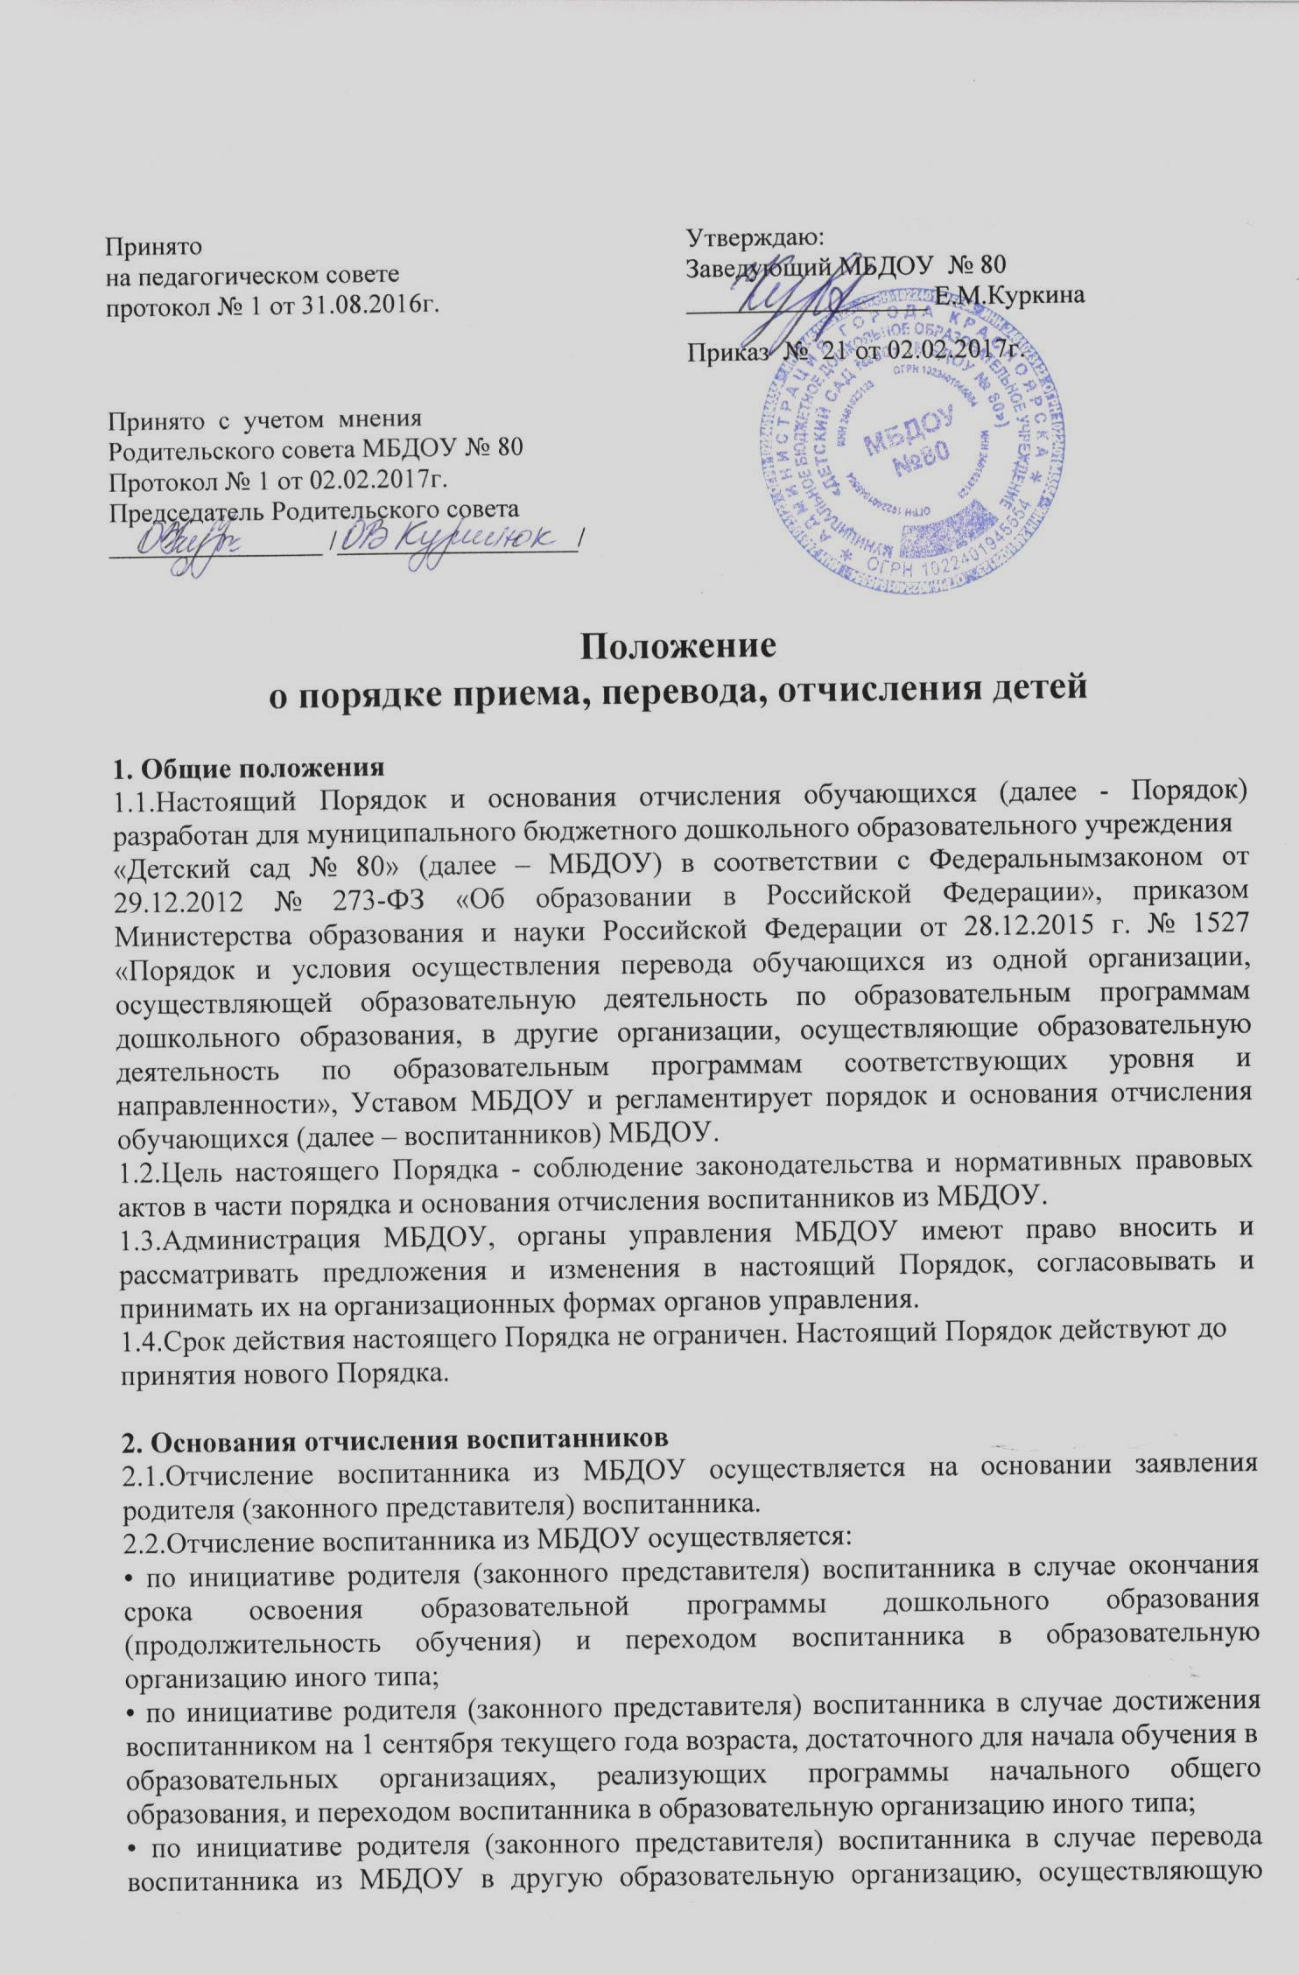

образовательную деятельность по образовательным программам дошкольного образования в группах соответствующей направленности;
• по инициативе родителя (законного представителя) воспитанника в случае перевода воспитанника из МБДОУ в другую образовательную организацию, осуществляющую образовательную деятельность по образовательным программам дошкольного образования в группах иной направленности;
• по инициативе родителя (законного представителя) воспитанника в случае получения воспитанником дошкольного образования вне МБДОУ в форме семейного образования;
• в порядке перевода воспитанника в случае прекращения деятельности МБДОУ;
• в порядке перевода воспитанника в случае аннулирования действия лицензии на осуществление образовательной деятельности;
• в порядке перевода воспитанника в случае приостановления действия лицензии на осуществление образовательной деятельности.

3. Порядок отчисления воспитанников
Отчисление воспитанника из МБДОУ осуществляется в следующем порядке:
3.1.Родитель (законный представитель) воспитанника подаёт заявление об отчислении с
указанием причины.
3.2.На основании заявления родителя (законного представителя) воспитанника заведующий МБДОУ издает распорядительный акт (приказ) об отчислении воспитанника с указанием причины.
Информация об отчислении воспитанника из МБДОУ фиксируются в Книге учета движения детей.
3.3.Родителю (законному представителю) воспитанника выдаётся медицинская карта ребёнка.
3.4.Распорядительный акт об отчислении воспитанника в МБДОУ в трехдневный срок после издания размещается на информационном стенде МБДОУ и на официальном сайте МБДОУ в информационно-телекоммуникационной сети «Интернет». Длительность нахождения распорядительного акта об отчислении воспитанника из МБДОУ на информационном стенде – 3 рабочих дня.
3.5.Информация об отчислении воспитанника передаётся учредителю.
3.6.Личное дело отчисленного воспитанника передаётся в архив и хранится в МБДОУ в
соответствии с номенклатурой дел МБДОУ.

